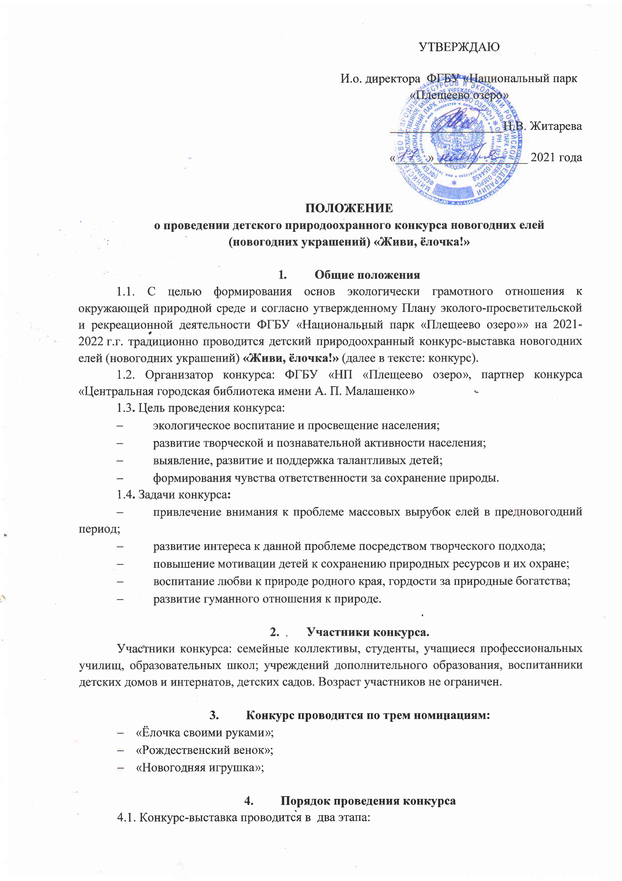

1 этап (организационно–производственный - в семьях и образовательных учреждениях) с 22.11.2021 г. до 24.12.2021 г.
Включает в себя:
- поиск материалов и новых технологий для изготовления елочек;
- изготовление поделок с использованием различных прикладных материалов;
- оформление выставок работ в ДОУ, СОШ, ООШ, УДО.
Дальнейшее участие в конкурсе подтверждается заявкой от учреждения по форме (см. приложение). Заявки с указанием всех участников акции необходимо подать не позднее 24 декабря 2021 года.
ВАЖНО!!! Сделать фото каждой работы с указанием авторства по отдельности и вместе с заявкой, заполненной в электронном виде (Word) направить на электронный адрес отдела экологического просвещения eco@park.botik.ru
Заявки и работы, поступившие позднее указанного срока, а также не соответствующие установленной форме, не рассматриваются.

2 этап проводится (оценочный) с 24 12.2021 г. по 28.12.2021 г.

На базе каждого учреждения необходимо сформировать экспертную группа (из числа сотрудников учреждения), в задачи которой будет входить:
- ознакомление с оформленной выставкой,
- отбор и фотографирование лучших работ.
Отобранные выставочные работы (не более пяти) до 24 декабря 2021 года должны быть направлены в Центральную городскую библиотеку имени А. П. Малашенко (ул. 50 лет Комсомола, д. 1), для оформления общей выставки и определения победителей.

4.2. Основные требования к работам
На конкурс принимаются только самодельные новогодние елочки, рождественские венки и елочные игрушки, изготовленные в разных техниках и из различных материалов. Приветствуются работы, сделанные на природную тему: растения, животные (звери, птицы, насекомые и т.д.). Материал для изготовления различен: бумага, текстиль, фетр, дерево, керамика, пластиковые бутылки, картон, диски, мишура, проволока, обрезки ткани и т.п.
Работа должна быть самостоятельной работой ребенка или коллектива. Участие и помощь родителей, педагогов, семейных коллективов приветствуется. Из конкурса будут исключены работы, явно изготовленные промышленным способом.
Каждая работа должна быть обязательно подписана: название работы, имя и фамилия автора, возраст (сколько лет), либо работа семьи (Ивановых), либо работа коллектива (название коллектива), город или посёлок, где живёт ребёнок, образовательное учреждение, Ф.И.О. руководителя (полностью). Этикетка на предоставленных на конкурс работах должна быть закреплена должным образом так, чтобы ее было отчетливо видно на фото.при транспортировке и организации выставки работа не была обезличена.
К отправленным работам должна быть приложена заявка (см. приложение) с точной информацией об авторах, телефон и электронный адрес для обратной связи, прислать в электронном виде на адрес e-mail: eco@park.botik.ru с пометкой «Живи елочка!». В связи с большим объёмом поступающей информации и большим количеством участников различных акций, при отправке информации по электронной почте, обязательно указывать тему письма «Живи елочка!».
Лучшие работы пополнят Интернет-галерею на сайте национального парка «Плещеево озеро» www.plesheevo-lake.ru. Национальный парк оставляет за собой право использовать фотографии на выставках, в печатной продукции, социальной рекламе и т.п.
Если вы принимаете участие в конкурсе коллективно, то работы должны пройти предварительный отбор на уровне организации, школы, учреждения дополнительного образования города или района. Принимаются только лучшие работы, не более 5 от одной организации со списком работ и этикетками.
Не принимаются на конкурс:
- изделия из веток живых хвойных растений; изделия из продуктов питания (макарон, крупы, фасоли, соленого теста, баранок, зёрен кофе и т.п.). В качестве украшения допускается использование карамели в обертке.

Работы и заявки иногородних авторов принимаются для участия в конкурсе в электронном виде (заявки и фото работ - победителей внутри организации - не более 5 работ, плюс общий список участников акции) с 22 ноября по 28 декабря 2021 года. Подведение итогов по заочному конкурсу будет проходить с 15 по 30 января 2022 года, результаты заочного конкурса будут опубликованы в первом выпуске газеты «Переславские родники».

- Критерии оценки работ:
- соответствие темы;
- эстетичность оформления;
- качество исполнения.
- из конкурса будут исключены работы, явно изготовленные промышленным способом.
6. Авторские права и воспроизведение
Отправляя работы на конкурс, автор даёт организаторам конкурса разрешение на их использование в любых целях, связанных с проведением самого конкурса и освещением конкурса в СМИ.
Все заявки и конкурсные работы направляйте по адресу: 152020, Ярославская обл., г. Переславль-Залесский, ул. Советская, 41, национальный парк «Плещеево озеро», тел. (48535) 3-28-07, по электронной почте eco@park.botik.ru.

- Подведение итогов и награждение
Награждение участников будет проходить 28 декабря 2021 г. в 14 часов в Центральной городской библиотеке им. А.П. Малашенко (ул. 50 лет Комсомола, д. 1).
Фотографии лучших работ будут выставлены на сайте ФГБУ «Национальный парк «Плещеево озеро» и опубликованы в средствах массовой информации с указанием автора. Все участники конкурса получат сертификаты, а авторы лучших работ будут награждены дипломами и памятными подарками.

Все представленные на конкурс елочки, венки, новогодние игрушки в обязательном порядке возвращаются авторам работ с целью использования их в предстоящих новогодних и рождественских торжествах ПОСЛЕ НАГРАЖДЕНИЯ!!!
За работы, оставленные в зале библиотеки после награждения организаторы конкурса ответственности не несут.

Ответственные за проведение природоохранного конкурса-выставки «Живи, ёлочка!»:
Оргкомитет:
- сотрудники НП «Плещеево озеро»: Иванова Марина Анатольевна, Горбунова Юлия Сергеевна, Чупрасова Ольга Александровна; Куликова Ольга Николаевна, Андреева Марина Игоревна.
- сотрудники ЦГБ имени А.П. Малашенко: Веденина Марина Александровна, Кручинина Ольга Алексеевна.
По вопросам, связанным с участием в конкурсе, можно обращаться к Ивановой Марине Анатольевне в отдел экопросвещения национального парка по адресу: г. Переславль-Залесский, ул. Советская, 41, тел. (48535) 3-28-07, факс (48535) 3-11-46; e-mail: eco@park.botik.ru

ПРОСИМ ОБРАТИТЬ ВНИМАНИЕ: если вы по какой-либо причине не сможете присутствовать на награждении участников 28 декабря 2021 г., убедительная просьба сообщить об этом не позднее 27 декабря 2021 г. В противном случае организатор не несет ответственности за сохранность наградных документов и призов.

Заявка на участие в городском конкурсе «Живи, ёлочка»
МОУ, МДОУ,,,,,,,
№ | Ф.И. участника | Возраст | Название работы | Номинация | Ф.И.О. руководителя

Приложение

Заявка на участие в природоохранном конкурсе-выставке
«Живи, ёлочка!»

- Название работы:

- Сведения об авторе:
  - Фамилия
  - Имя
  - Отчество

(если работа коллективная, - «кружок, объединение ...» или перечислить всех авторов)
  - возраст, класс
  - наименование учебного заведения, объединения

- Ф.И.О. руководителя (полностью!)

его должность
- В какой номинации вы хотели бы представить свою работу (подчеркните):
  - «Ёлочка своими руками»
  - «Рождественский венок»
  - «Ёлочная игрушка»

Полный почтовый адрес с индексом(!) организации, которую Вы представляете:

- Телефон, факс (с указанием кода города)
E-mail:

